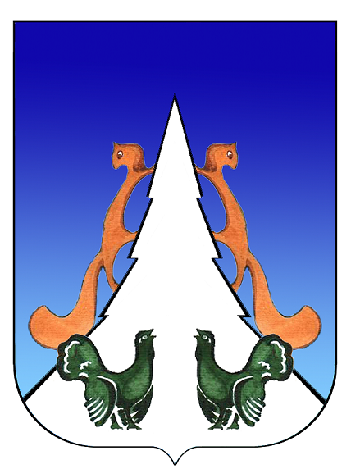

Ханты-Мансийский автономный округ – Югра
Советский район
городское поселение Агириш
А Д М И Н И С Т Р А Ц И Я
628245, Ханты-Мансийский автономный округ-Югра, телефон:(34675) 41233
Тюменской области, Советский район, п. Агириш, факс:(34675) 41233
ул. Винницкая 16 эл.адрес:agirish@sovrnhmao.ru
ПОСТАНОВЛЕНИЕ

«16» октября 2023 г. № 263/НПА

О внесении изменений в постановление администрации городского
поселения Агириш от 11.10.2022 № 300/НПА «Об утверждении
Правил землепользования и застройки городского поселения Агириш»

В соответствии с Федеральным законом от 04.08.2023 № 430-ФЗ «О внесении изменений в Земельный кодекс Российской Федерации и отдельные законодательные акты Российской Федерации», постановлением Правительства Ханты-Мансийского автономного округа – Югры от 22.07.2022 № 351-п «Об установлении в 2022 и 2023 годах случаев утверждения без проведения общественных обсуждений или публичных слушаний проектов генеральных планов, проектов правил землепользования и застройки муниципальных образований Ханты-Мансийского автономного округа - Югры, проектов планировки территории, проектов межевания территории и проектов, предусматривающих внесение изменений в указанные документы», Уставом городского поселения Агириш, постановляю:
1. Внести в постановление администрации городского поселения Агириш от 11.10.2022 № 300/НПА «Об утверждении Правил землепользования и застройки городского поселения Агириш» следующие изменения:

  - В Приложении:
1.1.1. В пункте 2 статьи 7 слова «проведения работ по геологическому изучению недр, разработки месторождений полезных ископаемых» заменить словами «осуществления пользования недрами».
1.1.2. Подпункт 5 пункта 4 статьи 7 дополнить словами «, за исключением линейных объектов, для строительства, реконструкции которых не требуется подготовка документации по планировке территории».
2. Опубликовать настоящее постановление в бюллетене «Вестник городского поселения Агириш» и разместить на официальном сайте администрации городского поселения Агириш.
3. Настоящее постановление вступает в силу после его официального опубликования.

Глава городского поселения Агириш И.В.Ермолаева

